WELT 4 · DOPPELSTUNDEN 24 UND 25 (KÜR) · IDE-LEVEL 4.1 UND 4.2
W4·1 – Der Hafen: Stapel und Schlange
Datei: AQ_W4_L4_Hafen_Geruest.txt (Klasse Hafen: Level 4.1 · Zugbuch und Initiative: Level 4.2) · Im Lab: Level 4.1 und Level 4.2 · Teil 1 in DS 24, Teil 2 in DS 25 (Kür)

Hinter dem Labyrinth öffnet sich der Hafen. Am Kai stapeln die Kräne Kisten zu Türmen, vor der Mole warten die Schiffe in einer langen Reihe auf ihren Liegeplatz, und die Hafenmeisterin führt eine Ladeliste, die ständig wächst und schrumpft. Wer hier arbeitet, muss genau wissen, welche Kiste er als Nächstes greifen kann und welches Schiff als Nächstes dran ist.
Für euer Dungeon-Spiel baut ihr daraus Spielmodule: Rückgängig/Wiederholen mit Stapeln und die Zugreihenfolge im Kampf mit einer Schlange. Im Abitur kommen Stapel und Schlange in fast jedem Jahrgang vor – meist als Befehlsfolge, deren Zustände ihr skizzieren müsst, und als Methode, die ohne Laufzeitfehler arbeiten muss.
Teil 1 – Stapel und Schlange (DS 24)
Aufgabe 1: Teller und Kasse PAPIER ★
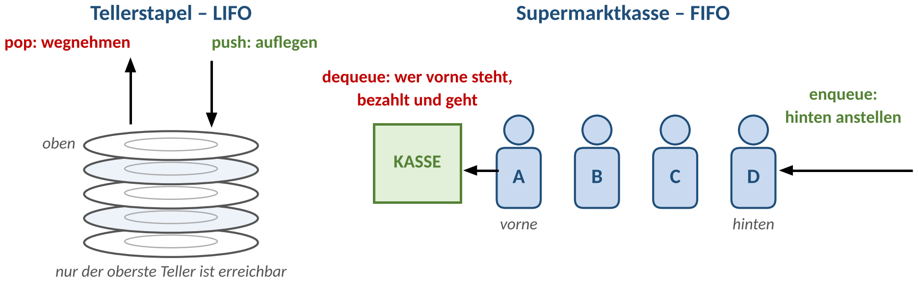
Abbildung 1: Zwei Ordnungen aus dem Alltag
a) | Tellerstapel: Du darfst Teller nur oben auflegen oder wegnehmen und hast eine zweite, leere Ablagefläche. Beschreibe, wie du an den untersten von fünf Tellern kommst, sodass die übrigen vier danach wieder in derselben Reihenfolge auf ihrem Platz stehen. Wie viele Teller-Bewegungen brauchst du? | [2 BE]

b) | Supermarktkasse: A, B und C stehen an (A vorne). Erst bezahlt jemand, dann stellt sich D an, dann bezahlt wieder jemand. Wer hat bezahlt, wer steht jetzt vorne? Wie sähe eine „Stapel-Kasse“ aus – und warum wäre sie unfair? | [2 BE]

c) | Nenne je ein Beispiel aus der Informatik, in dem nach dem Prinzip „zuletzt hinein, zuerst heraus“ (LIFO) bzw. „zuerst hinein, zuerst heraus“ (FIFO) gearbeitet wird. | [1 BE]

Infoteil 1: Abstrakte Datentypen – Schnittstelle und Implementierung
Ob ein Tellerstapel aus Porzellan oder aus Pappe ist, ist egal – wichtig ist nur, was man mit ihm tun darf. Genau das beschreibt ein abstrakter Datentyp (ADT):
- Schnittstelle („Bedienfeld“): welche Operationen es gibt und was sie bewirken. Für das Abitur sind die Schnittstellen von Stapel, Schlange und dynamischer Reihung in den Ergänzenden Hinweisen (EH § 4) festgelegt.
- Implementierung („Motorraum“): wie die Struktur innen gebaut ist – z. B. mit einer Reihung oder einer Kette aus Knoten (Expertenpfad in DS 29). Die Implementierung kann ausgetauscht werden, ohne dass sich ein Programm ändert, das nur die Schnittstelle benutzt.
- Inhaltstyp: was gespeichert wird. In Signaturen schreibst du z. B. „Stapel vom Inhaltstyp Kiste“ oder „Schlange vom Inhaltstyp Ganzzahl“.
Merke: Auf Stapel und Schlange greifst du nur über ihre Operationen zu – kein Index, kein Blick in die Mitte. Was nicht oben bzw. vorne liegt, ist erst nach dem Entnehmen der anderen Elemente erreichbar.

Infoteil 2: Stapel und Schlange nach EH § 4
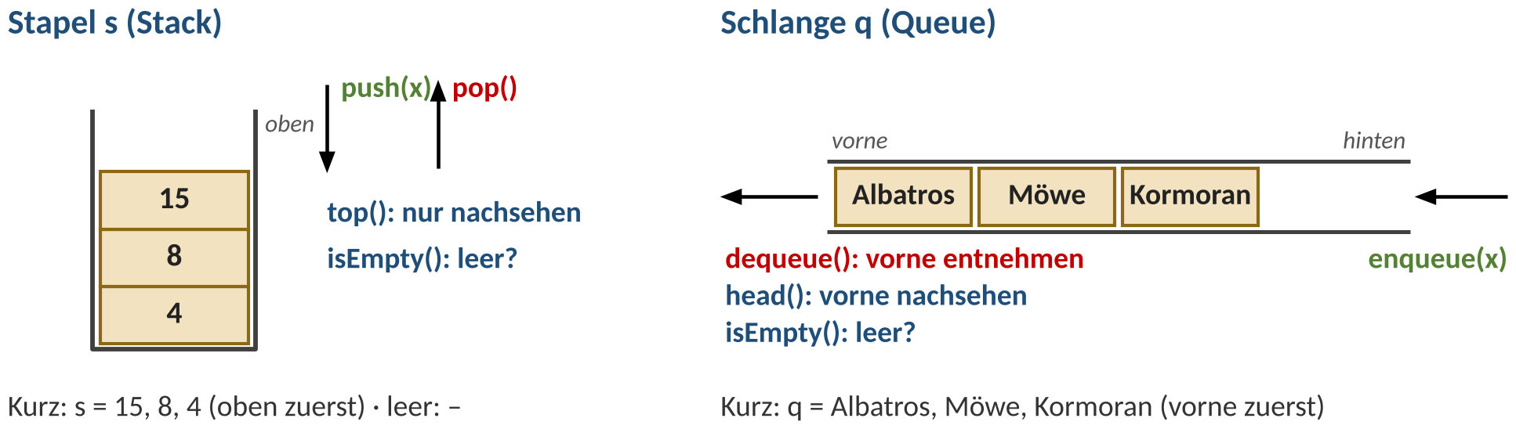
Abbildung 2: Stapel als Turm, Schlange als Reihe – und die Kurzschreibweise
Stapel (Stack) – LIFO | Wirkung
c Stack() | erzeugt einen leeren Stapel
isEmpty(): Wahrheitswert | wahr, wenn der Stapel kein Element enthält
push(x: Inhaltstyp): nichts | legt x oben auf den Stapel
pop(): Inhaltstyp | entfernt das oberste Element und liefert es – nur bei nicht leerem Stapel
top(): Inhaltstyp | liefert das oberste Element, ohne es zu entfernen – nur bei nicht leerem Stapel

Schlange (Queue) – FIFO | Wirkung
c Queue() | erzeugt eine leere Schlange
isEmpty(): Wahrheitswert | wahr, wenn die Schlange kein Element enthält
enqueue(x: Inhaltstyp): nichts | stellt x hinten an
dequeue(): Inhaltstyp | entfernt das vorderste Element und liefert es – nur bei nicht leerer Schlange
head(): Inhaltstyp | liefert das vorderste Element, ohne es zu entfernen – nur bei nicht leerer Schlange

Zustände skizzieren (wie im Abitur): Stapel als Turm mit markiertem „oben“ oder kurz von oben nach unten: s = 15, 8, 4. Schlange als Reihe mit „vorne“ und „hinten“ oder kurz von vorne nach hinten. Eine leere Struktur kennzeichnest du mit –.

Infoteil 3: Die Abitur-Klassen in der Online-IDE
Stack, Queue und DynArray stehen erst zur Verfügung, wenn du die Bibliothek „Niedersachsen“ einschaltest – einmal pro Workspace:
1. Workspace in der Liste links mit der rechten Maustaste anklicken → „Einstellungen“.
2. Häkchen bei „Niedersachsen“ setzen → OK. Jetzt kennt die IDE Stack, Queue, DynArray und BinTree.
3. Die gleichnamigen Java-Klassen (java.util.Stack, ArrayList, LinkedList …) sind dann ausgeblendet. Code aus dem Netz mit Stack<Integer> kompiliert deshalb nicht – das ist gewollt.

Casten bei Abitur-Klassen
Die Klassen der Bibliothek sind nicht generisch: Sie speichern alles als Object. Was du herausholst, wandelst du in den richtigen Typ um (Cast):
Stack s = new Stack(); // ohne spitze Klammern!
Kiste k = (Kiste) s.pop(); // Stapel vom Inhaltstyp Kiste
int x = (Integer) q.dequeue(); // Schlange vom Inhaltstyp Ganzzahl
String n = (String) q.head(); // Schlange vom Inhaltstyp Zeichenkette
char c = (Character) s.pop(); // Stapel vom Inhaltstyp Zeichen
int g = ((Kiste) s.top()).getGewicht(); // erst casten, dann Methode aufrufen

- Hineinlegen ohne Cast: s.push(5), q.enqueue("Möwe"), s.push(k) – Zahlen und Zeichen werden automatisch verpackt. null darf nicht hinein.
- Fehlt ein Cast, meldet schon der Compiler einen Fehler. Ein falscher Cast (z. B. (Integer) auf eine Kiste) fällt erst beim Ausführen auf: ClassCastException.
- Auch auf Papier (Boss-Kampf, Abitur in Java) schreibst du die Casts mit. In Struktogrammen entfallen sie.

Abi-Check „Leer?“ – erst fragen, dann nehmen
pop, top, dequeue und head auf einer leeren Struktur führen zum Laufzeitfehler (IllegalStateException). Im Abitur müssen Laufzeitfehler durch explizite Abfragen ausgeschlossen werden (EH § 4):
if (!s.isEmpty()) { // Leer? – erst fragen ...
Kiste k = (Kiste) s.pop(); // ... dann nehmen
}
while (!q.isEmpty()) { // jede Runde neu fragen
String n = (String) q.dequeue();
}

Aufgabe 2: Kistenturm und Schiffsschlange PAPIER ★
Skizziere nach jeder Zeile den Inhalt der Struktur und notiere die Rückgabe (Anweisungen ohne Rückgabe: –).
a) | Fülle die Türme von unten nach oben. | [3 BE]

 | 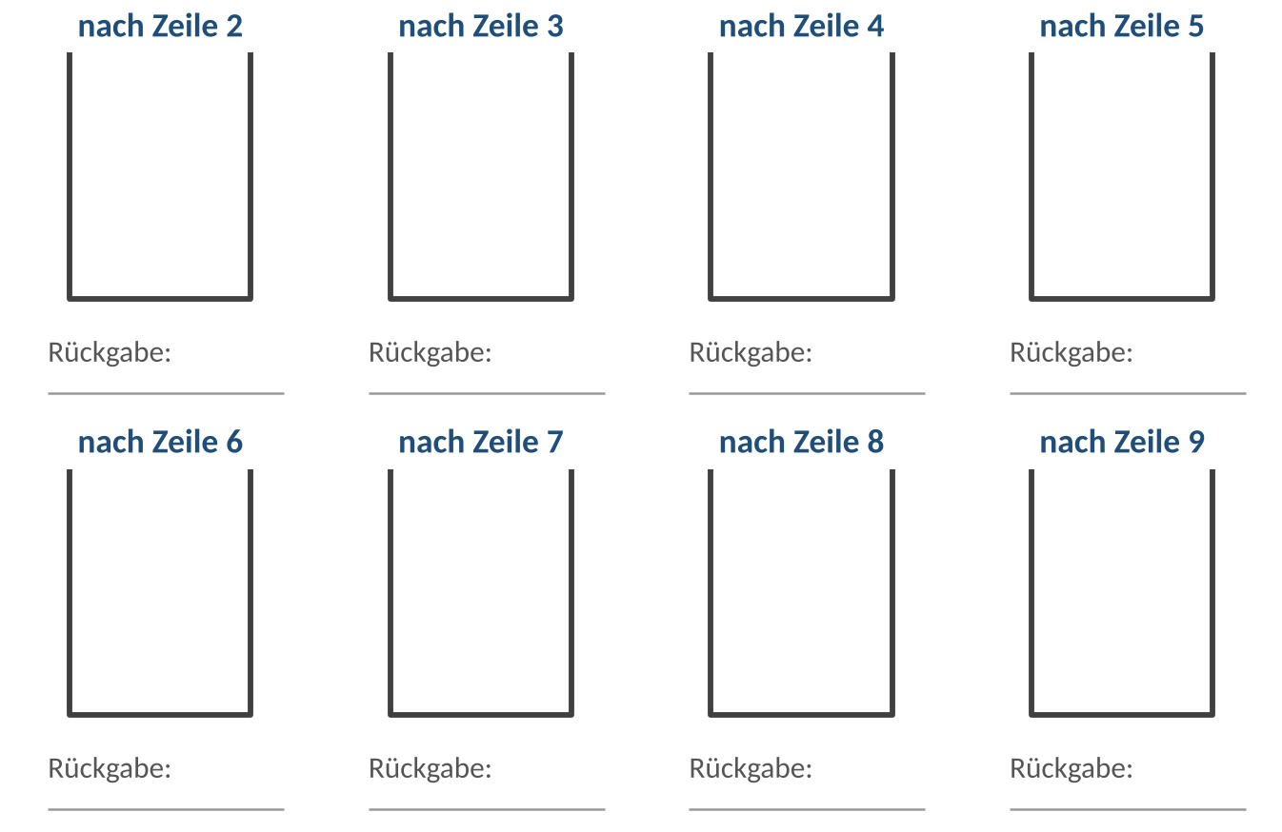
  1 Stack s = new Stack();
  2 s.isEmpty();
  3 s.push(42);
  4 s.push(137);
  5 s.pop();
  6 s.push(s.top());
  7 s.push(18);
  8 s.top();
  9 s.isEmpty();

b) | Fülle die Reihen von vorne (links) nach hinten. | [3 BE]

 | 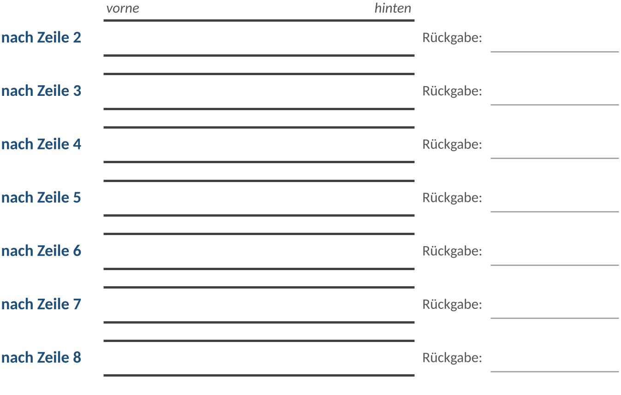
  1 Queue q = new Queue();
  2 q.isEmpty();
  3 q.enqueue(42);
  4 q.enqueue(137);
  5 q.enqueue(81);
  6 q.head();
  7 q.enqueue(q.dequeue());
  8 q.dequeue();

c) | In a) wird Zeile 3 gestrichen. Gib an, in welcher Zeile es dann zu einem Laufzeitfehler kommt, und begründe. | [1 BE]

d) | Schreibe Zeile 6 aus a) so um, dass sie nie zu einem Laufzeitfehler führt. | [1 BE]

Aufgabe 3: Kräne im Wechselspiel – Mischaufgaben PAPIER ★★
Ein Stapel s und eine Schlange q, beide vom Inhaltstyp Ganzzahl, haben den Startzustand s = 7, 2, 9 (oben zuerst) und q = 5, 1, 8 (vorne zuerst). Die Zeilen werden nacheinander ausgeführt.
1 s.push(q.dequeue());
2 s.push(s.pop());
3 q.enqueue(q.dequeue());
4 q.enqueue(s.pop());
5 int x = (Integer) s.pop() + (Integer) q.head();
6 s.push(x);
7 q.enqueue(s.top());

a) | Gib nach jeder Zeile den Inhalt von q und s an, zu Zeile 5 auch den Wert von x. | [4 BE]

Nr. | q (vorne → hinten) | s (oben → unten) | Bemerkung
0
1
2
3
4
5
6
7

Zeile 0 ist der Startzustand: q = 5, 1, 8 und s = 7, 2, 9.
b) | Zeile 2 und Zeile 3 sehen ähnlich aus. Erläutere, warum Zeile 2 nichts verändert, Zeile 3 aber die Reihenfolge von q. | [2 BE]

c) | Erläutere, warum in Zeile 5 gecastet werden muss, in den Zeilen 1, 6 und 7 aber nicht. Was geschieht, wenn s vor Zeile 5 leer ist? | [2 BE]

Aufgabe 4: Imbiss, Containerschiff, Rückgängig, Drucker PAPIER ★★
Im Abitur heißt es oft: „Beurteilen Sie, welche Datenstruktur geeignet ist.“ Eine gute Begründung nennt das Zugriffsprinzip (LIFO, FIFO oder Zugriff über einen Index) und die benötigten Operationen.
a) | Entscheide jeweils, ob ein Stapel, eine Schlange oder eine dynamische Reihung (Ausblick auf DS 27: Zugriff über einen Index, Einfügen und Löschen an jeder Stelle) am besten geeignet ist, und begründe. | [5 BE]

Anwendung | Struktur | Begründung
(1) Schnellimbiss: Die Bedienung tippt jede Bestellnummer ein, die Küche bereitet die Bestellungen der Reihe nach zu.
(2) Containerschiff: In einem Schacht stehen Container übereinander, der Kran greift immer den obersten.
(3) Texteditor: Strg+Z nimmt die jeweils letzte Änderung zurück.
(4) Drucker: Aufträge werden in der Reihenfolge ihres Eingangs gedruckt.
(5) Drucker im Lehrerzimmer: Aufträge der Schulleitung werden vorgezogen, abgebrochene Aufträge aus der Mitte gelöscht.

b) | Die Nummern 3, 24, 5, 18, 10 kommen in dieser Reihenfolge an – als Container auf dem Schiff (Stapel) und als Bestellungen im Imbiss (Schlange). Skizziere beide Strukturen. | [2 BE]


c) | Aus beiden Strukturen soll die Folge 3, 24, 18, 6 werden (beim Stapel von unten nach oben gelesen). Gib jeweils eine Folge von Operationen mit möglichst wenigen Aufrufen von push/pop bzw. enqueue/dequeue an. Du darfst dir einzelne Werte in Variablen merken. Vergleiche die Anzahl der Aufrufe. | [3 BE]

Aufgabe 5: Level 4.1 – Der Hafen IDE ★ – ★★★
Arbeite in der Klasse Hafen (alle Methoden static), Testklasse L41StapelSchlangeTest. Zuerst die Bibliothek „Niedersachsen“ einschalten (Infoteil 3)!
Stufe | Methoden (Signatur wie im Abitur) | Tests beginnen mit
★ Basis | stapleAuf(werte: Reihung von Ganzzahl): Stapel  obersterWert(s: Stapel vom Inhaltstyp Ganzzahl): Ganzzahl  leeren(s: Stapel): Ganzzahl | basis_
★★ Erweiterung | warteschlange(namen: Reihung von Zeichenkette): Schlange  naechster(q: Schlange vom Inhaltstyp Zeichenkette): Zeichenkette  alleAbfertigen(q: Schlange vom Inhaltstyp Zeichenkette): Zeichenkette | erweiterung_
★★★ Experte | umkehren(q: Schlange): nichts  stapelUmdrehen(s: Stapel): Stapel | experte_

- Die Tests rufen jede Methode auch mit einer leeren Struktur auf. Beginnt eine Meldung mit „LAUFZEITFEHLER: … Leerabfrage mit isEmpty() vergessen?“, fehlt ein „Leer?“.
- Über jeder Methode im Gerüst steht, was bei leerer Struktur geliefert werden soll (z. B. −1 oder "").
- obersterWert soll nur nachsehen – der Test prüft, ob der Stapel danach noch genauso aussieht.
- alleAbfertigen: Das Trennzeichen ", " steht nur zwischen zwei Namen.
- Mit dem grünen Startknopf läuft das Hauptprogramm „Ein Tag im Hafen“ – vergleiche die Ausgaben mit deinen Skizzen.
🎯 Im Lab üben
- Level 4.1 „Kistenturm und Schiffsschlange: Stapel und Schlange“ – passt zu Teil 1, Aufgaben 1–4, und zu Aufgabe 9 (Bug-Hunt)
- Trainingsplatz Welt 4: Zufallsaufgaben zu Stapel, Schlange und dynamischer Reihung (1 Punkt je Aufgabe)
Im Algo Quest Lab (algoquest.frankjuchim.de) werden die Aufgaben sofort geprüft – Punkte gibt es dort automatisch. Anmelden mit Kurscode, Name und deinem persönlichen Code.

Teil 2 – Spielmodule: Rückgängig und Zugreihenfolge (DS 25, Kür)
Ein gutes Spiel verzeiht Fehler: Ein falscher Zug lässt sich rückgängig machen und – falls man es sich anders überlegt – wiederholen. Und im Kampf braucht es eine faire Zugreihenfolge: Wer gezogen hat, stellt sich hinten an. Beides baust du mit den Strukturen aus Teil 1.
Infoteil 4: Zwei Spielmodule
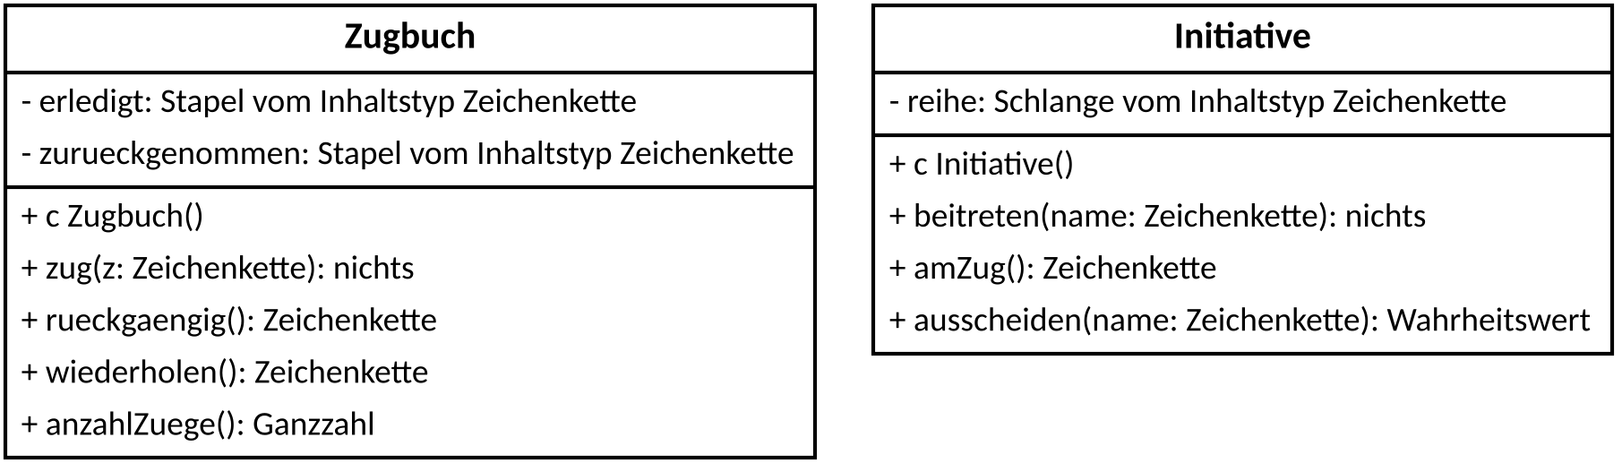
Abbildung 3: Klassenkarten Zugbuch und Initiative (Level 4.2)
- Zugbuch (Undo/Redo): Auf erledigt liegt der zuletzt ausgeführte Zug oben, auf zurueckgenommen der zuletzt zurückgenommene.
- zug(z) legt z auf erledigt. Nach einem neuen Zug kann nichts mehr wiederholt werden: Der Stapel zurueckgenommen wird geleert.
- rueckgaengig() nimmt den obersten Zug von erledigt, legt ihn auf zurueckgenommen und liefert ihn; ist nichts da, wird "" geliefert. wiederholen() arbeitet genau umgekehrt. anzahlZuege() liefert die Anzahl der Züge in erledigt – erledigt bleibt dabei unverändert.
- Initiative: In reihe steht vorne, wer als Nächstes am Zug ist. beitreten(name) stellt hinten an. amZug() entnimmt den Vordersten, stellt ihn sofort hinten wieder an (Rotieren) und liefert seinen Namen; leere Reihe → "".
- ausscheiden(name) entfernt das erste Vorkommen von name; die Reihenfolge der übrigen bleibt. Rückgabe wahr, wenn name dabei war.

Aufgabe 6: Das Zugbuch PAPIER ★★
a) | Ein neues Zugbuch erhält nacheinander die Aufrufe der Tabelle. Ergänze die Rückgaben und den Inhalt beider Stapel (oben zuerst). | [5 BE]

Nr. | Aufruf | Rückgabe | erledigt | zurueckgenommen
1 | zug("Nord")
2 | zug("Ost")
3 | rueckgaengig()
4 | zug("Sued")
5 | zug("West")
6 | rueckgaengig()
7 | rueckgaengig()
8 | wiederholen()
9 | anzahlZuege()
10 | rueckgaengig()
11 | rueckgaengig()
12 | rueckgaengig()

b) | Angenommen, zug leert den Stapel zurueckgenommen nicht. Gib den Inhalt von zurueckgenommen nach Zeile 8 an und erläutere, welcher Fehler beim übernächsten Aufruf von wiederholen() entstünde. | [2 BE]

c) | Ein Spiel soll nur die letzten drei Züge rückgängig machen können; ältere Züge sollen vergessen werden. Erläutere, warum das mit einem Stapel umständlich ist, und schlage eine besser geeignete Struktur vor. | [2 BE]

Aufgabe 7: Initiative im Kampf PAPIER ★★
a) | Ein neues Initiative-Objekt erhält nacheinander die Aufrufe der Tabelle. Ergänze Rückgaben und den Inhalt von reihe (vorne zuerst). | [4 BE]

Nr. | Aufruf | Rückgabe | reihe (vorne → hinten)
1 | beitreten("Aria")
2 | beitreten("Borin")
3 | beitreten("Cyra")
4 | beitreten("Goblin")
5 | amZug()
6 | amZug()
7 | amZug()
8 | ausscheiden("Aria")
9 | amZug()
10 | amZug()
11 | ausscheiden("Ork")
12 | amZug()

b) | Ein Teammitglied schreibt ausscheiden wie unten. Gib für den Zustand nach Zeile 7 aus a) die Reihe nach ausscheiden("Aria") an. Vergleiche mit Zeile 8 aus a): Wer wäre jeweils als Nächster am Zug? | [2 BE]

public boolean ausscheiden(String name) {
while (!((String) reihe.head()).equals(name)) {
reihe.enqueue(reihe.dequeue()); // rotieren, bis name vorne steht
}
reihe.dequeue();
return true;
}

c) | Nenne zwei weitere Situationen, in denen diese Fassung versagt, und beschreibe jeweils die Folge. | [2 BE]

Aufgabe 8: Level 4.2 – Spielmodule IDE ★ – ★★★
Arbeite in den Klassen Zugbuch und Initiative (Objekt-Klassen, Attribute vorgegeben), Testklasse L42SpielmoduleTest.
Stufe | Methoden | Tests beginnen mit
★ Basis | c Zugbuch(), zug, rueckgaengig  c Initiative(), beitreten, amZug | basis_
★★ Erweiterung | wiederholen(): Zeichenkette  anzahlZuege(): Ganzzahl (erledigt bleibt unverändert) | erweiterung_
★★★ Experte | ausscheiden(name: Zeichenkette): Wahrheitswert | experte_

- Die Konstruktoren schreibst du selbst. Fehlt ein new Stack() bzw. new Queue(), melden fast alle Tests „Zugriff auf null“.
- anzahlZuege darf erledigt nicht zerstören – überlege dir, wo du die Züge beim Zählen zwischenlagerst (Vorgriff auf DS 26).
- ausscheiden: Lerne aus Aufgabe 7 b) und c). Hängt der Testrunner, hast du eine Endlosschleife.
Aufgabe 9: Bug-Hunt im Hafenbüro PAPIER ★★
Die Methode obersteZwei(s: Stapel vom Inhaltstyp Kiste): Ganzzahl soll das Gesamtgewicht der beiden obersten Kisten liefern. Liegt nur eine Kiste auf dem Stapel, wird ihr Gewicht geliefert, bei einem leeren Stapel 0. Danach muss s wieder genauso aussehen wie vorher. Die Klasse Kiste kennst du aus dem Gerüst (Abbildung 4).
 | 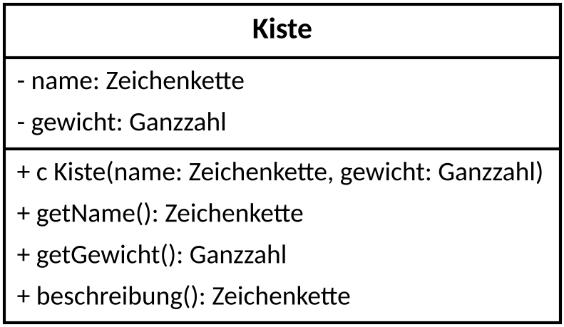  Abbildung 4: Klasse Kiste
  1 public static int obersteZwei(Stack s) {
  2 Kiste k1 = s.pop();
  3 Kiste k2 = (Kiste) s.top();
  4 int summe = k1.getGewicht() + k2.getGewicht();
  5 s.push(k1);
  6 return summe;
  7 }

a) | Der Compiler meldet einen Fehler. Gib die Zeile und die Ursache an. | [1 BE]

b) | Nach der Korrektur des Compilerfehlers arbeitet die Methode für die Standard-Ladung (oben Wein 6 kg, darunter Tuch 8 kg) richtig. Gib für einen Stapel mit genau einer Kiste und für einen leeren Stapel an, in welcher Zeile ein Laufzeitfehler auftritt. | [2 BE]

c) | Schreibe eine korrigierte Fassung, die alle Fälle ohne Laufzeitfehler behandelt und s unverändert lässt. | [3 BE]


d) | Jemand ersetzt Zeile 3 durch int g2 = (Integer) s.top();. Erläutere, warum der Compiler das akzeptiert, und was beim Ausführen passiert. | [2 BE]

Für Schnelle: Palindrome und Kranfolgen
- Palindrom-Detektor: Lege die Zeichen eines Wortes gleichzeitig auf einen Stapel und in eine Schlange und entnimm dann immer ein Zeichen aus beiden. Erkläre, warum du so Palindrome wie „RENTNER“ erkennst, und schreibe istPalindrom(w: Zeichenkette): Wahrheitswert mit Stack und Queue (an den (Character)-Cast denken!).
- Kranfolgen: Die Kisten 1, 2, 3 kommen in dieser Reihenfolge am Kran an. Der Kran darf jederzeit die nächste ankommende Kiste auflegen (push) oder die oberste abgeben (pop). Welche Reihenfolgen der abgegebenen Kisten sind möglich? Ist 3, 1, 2 möglich? Wie viele Reihenfolgen gibt es bei vier Kisten?

🎯 Im Lab üben
- Level 4.2 „Kür: Zugbuch und Initiative – Spielmodule“ – passt zu Teil 2, Aufgaben 6–8
Im Algo Quest Lab (algoquest.frankjuchim.de) werden die Aufgaben sofort geprüft – Punkte gibt es dort automatisch. Anmelden mit Kurscode, Name und deinem persönlichen Code.

Abi-Check Stapel und Schlange
☐ Zustände skizzieren: Stapel oben zuerst, Schlange vorne zuerst, leer „–“ – und angeben, wo oben bzw. vorne ist.
☐ Vor jedem pop/top bzw. dequeue/head: Leer? – mit isEmpty() fragen.
☐ top und head lesen nur, pop und dequeue entnehmen.
☐ Beim Entnehmen casten: (Kiste), (Integer), (String), (Character); Inhalte über Getter, Zeichenketten mit equals vergleichen.
☐ Eignung immer mit Zugriffsprinzip (LIFO, FIFO, Index) und benötigten Operationen begründen.

